anyagok

egzóta https://fataj.hu/archiv/2020/04/037/egzota_jarrah_03.jpg

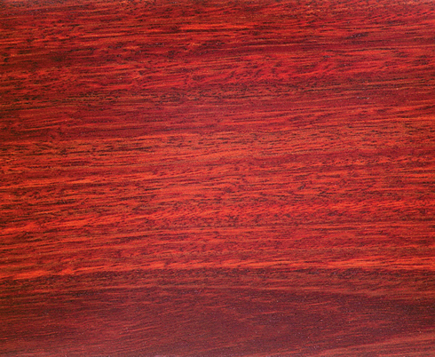

kőrisfa https://upload.wikimedia.org/wikipedia/commons/0/0d/K%C5%91risfa_hosszmetszete.jpg

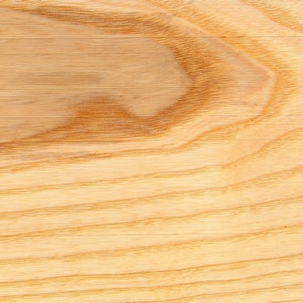

lucfenyő https://upload.wikimedia.org/wikipedia/commons/6/62/Lucfeny%C5%91_001.jpg

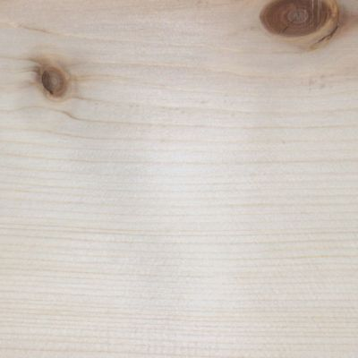

akácfa https://upload.wikimedia.org/wikipedia/commons/7/7a/Ak%C3%A1cfa_hosszmetszete.jpg

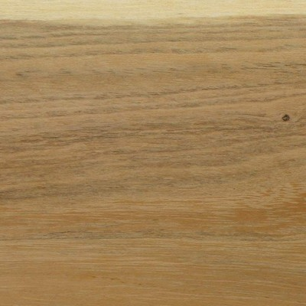

jávor https://upload.wikimedia.org/wikipedia/commons/8/86/Javor_001.jpg

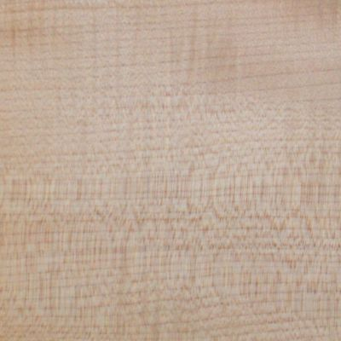

nyírfa https://upload.wikimedia.org/wikipedia/commons/thumb/f/ff/Birke_Holz.JPG/1280px-Birke_Holz.JPG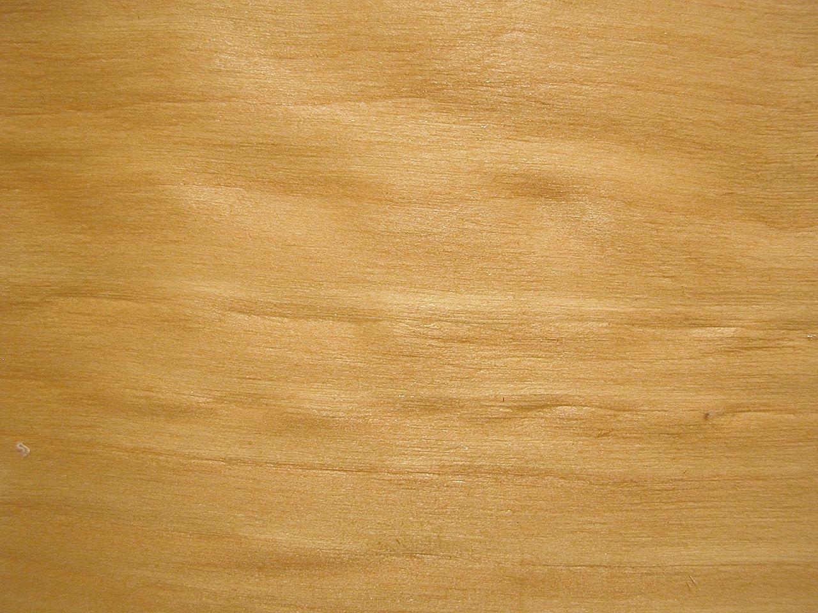

cseresznyefa https://upload.wikimedia.org/wikipedia/commons/a/a6/Cseresznye_001.jpg

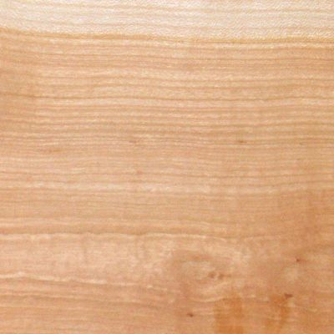

tölgy https://www.abh-system.hu/i/kepek/termekek/tolgy_rajzolata.jpg

